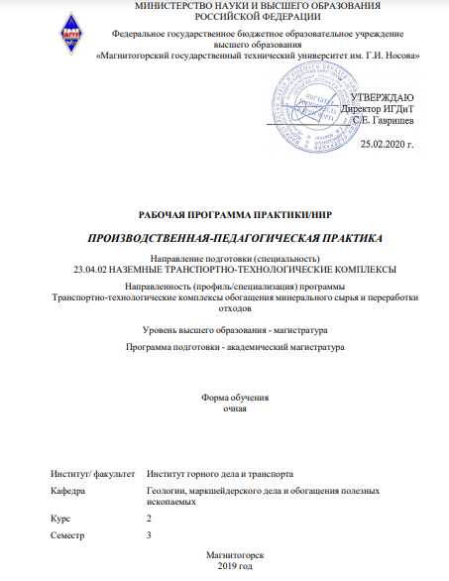



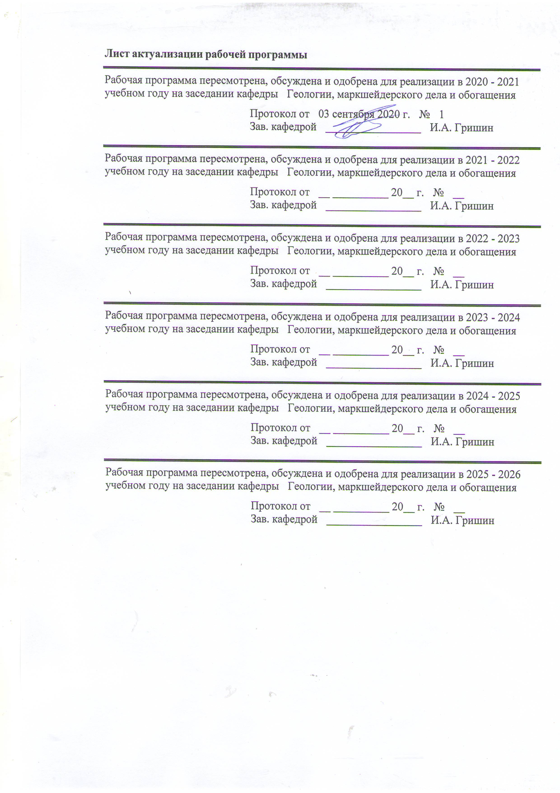

|  |  |
| --- | --- |
| **1** **Цели** **практики/НИР** | |
| формирование и развитие профессиональных навыков преподавания в профессиональных образовательных организациях, образовательных организациях высшего образования, дополнительного профессионального образования; овладение основами педагогического мастерства, умениями и навыками самостоятельного ведения учебно-воспитательной и преподавательской работы. | |
| **2** **Задачи** **практики/НИР** | |
| - подготовка магистрантов к реализации образовательной программы подготовки магистров и учебных планов на уровне, предусмотренном ФГОС ВО;  - формирование у магистрантов навыков применения современных образовательных технологий, выбора оптимальных стратегий преподавания в зависимости от целей обучения и уровня подготовки магистрантов;  - овладение методами педагогического мастерства;  - установление связи теоретических знаний, полученных магистрантами при изучении специальных дисциплин, с профессионально-педагогической деятельностью. | |
|  |  |
| **3** **Место** **практики/НИР** **в** **структуре** **образовательной** **программы** | |
| Для прохождения практики/НИР необходимы знания (умения, владения), сформированные в результате изучения дисциплин/ практик: | |
| Основы научной коммуникации | |
| История и методология науки и производства | |
| Учебная - практика по получению первичных профессиональных умений и навыков | |
| Компьютерные технологии в горном деле | |
| Современные проблемы науки и производства | |
| Знания (умения, владения), полученные в процессе прохождения практики/НИР будут необходимы для изучения дисциплин/практик: | |
| Подготовка к защите и защита выпускной квалификационной работы | |
| Производственная-преддипломная практика | |
| Подготовка к сдаче и сдача государственного экзамена | |
| Производственная-научно-исследовательская практика | |
|  |  |
| **4** **Место** **проведения** **практики/НИР** | |
| Производственная – педагогическая практика проводится на базе выпускающей кафедры геологии, маркшейдерского дела и обогащения полезных ископаемых ФГБОУ ВО МГТУ им. Г.И. Носова. | |
| Способ проведения практики/НИР: стационарная | |
| Практика/НИР осуществляется непрерывно | |
|  |  |
| **5** **Компетенции** **обучающегося,** **формируемые** **в** **результате** **прохождения**  **практики/НИР** **и** **планируемые** **результаты** **обучения** | |
| В результате прохождения практики/НИР обучающийся должен обладать следующими компетенциями: | |
| Структурный  элемент  компетенции | Планируемые результаты обучения |
|  |
| ОК-1 способностью к абстрактному мышлению, обобщению, анализу, систематизации и прогнозированию | |
| Знать | - методы познания, методы построения занятия в вузе. |
| Уметь | -систематизировать и обобщать информацию для подачи на занятии. |

|  |  |
| --- | --- |
| Владеть | навыками анализа и обобощения профессиональной информации. |
| ОК-2 способностью действовать в нестандартных ситуациях, нести ответственность за принятые решения | |
| Знать | - приемы оказания первой помощи обучающимся;  - российское законодательство и устав вуза. |
| Уметь | - действовать в нестандартных ситуациях, возникающих во время проведения занятий и практик в условиях производства. |
| Владеть | - навыками оказания первой медицинской помощи обучающимся. |
| ОК-3 способностью к саморазвитию, самореализации, использованию творческого потенциала | |
| Знать | - технологии образования, методы самостоятельной работы обучающихся;  принципы, технологию и требования к разработке учебных планов, программ и методического обеспечения для преподавания технических дисциплин в профессиональных образовательных организациях, образовательных организациях высшего образования |
| Уметь | - использовать современные информационные технологии в педагогической деятельности (обучении и в управлении);  - разрабатывать учебные планы, программы и методического обеспечения для преподавания технических дисциплин в профессиональных образовательных организациях, образовательных организациях высшего образования. |
| Владеть | - навыками проектирования образовательных программ и индивидуальных образовательных маршрутов. |
| ОПК-8 способностью руководить коллективом в сфере своей профессиональной деятельности, толерантно воспринимая социальные, этнические, конфессиональные и культурные различия | |
| Знать | -обязанности руководителя, этические нормы,профессиональный этикет. |
| Уметь | - налаживать контакт с коллективом, формулировать задачи, осуществлять контроль выполнения заданий. |
| Владеть | - навыками руководства студентами и магистрантами в рамках научных коллективов. |
| ПК-1 способностью анализировать состояние и динамику развития наземных транспортно-технологических машин, их технологического оборудования и комплексов на их базе | |
| Знать | - состояние исследований и практики в области наземных транспортно-технологических машин, их технологического оборудования и комплексов на их базе. |
| Уметь | - анализировать состояние и динамику развития наземных транспортно-технологических машин, их технологического оборудования и комплексов на их базе. |
| Владеть | - информацией о современных направлениях и тенденциях развития наземных транспортно-технологических машин, их технологического оборудования и комплексов на их базе. |

|  |  |  |  |  |  |
| --- | --- | --- | --- | --- | --- |
| **6.** **Структура** **и** **содержание** **практики/НИР** | | | | | |
| Общая трудоемкость практики/НИР составляет 6 зачетных единиц 216 акад. часов, в том числе:  – контактная работа – 2,5 акад. часов:  – самостоятельная работа – 213,5 акад. часов; | | | | |  |
| №  п/п | Разделы (этапы) и содержание практики | Семестр | Виды работ на практике,  включая самостоятельную работу | Код компетенции | |
| 1. | Подготовительный этап | 3 | Совместная работа с руководителем практики.  - подготовка индивидуального плана программы практики в соответствии с заданием руководителя практики.  - знакомство с информационно-методической базой практики.  - определение дисциплины и её модуля, по которым будут проведены учебные занятия, подготовлены дидактические материалы.  Инструктаж по технике безопасности. | ОК-1  ОК-3  ОПК-8  ПК-1 | |
| 2. | Основной этап | 3 | Индивидуальная работа:  1. Анализ системы работы образовательного учреждения:  - общие сведения об общеобразовательном учреждении  - структура и основные принципы организации и работы образовательного учреждения  - нормативно-правовые документы, регламентирующие образовательный процесс в общеобразовательном учреждении (основной образовательной программы, программы дополнительного образования, программы внеурочной деятельности образовательного учреждения). | ОК-1  ОК-3  ОПК-8  ПК-1 | |
| 2. | Основной этап | 3 | 2. Посещение и анализ занятий ведущего педагога и/или преподавателя образовательного учреждения  - посещение занятий ведущего педагога и/или преподавателя  - наблюдение за проведением отдельных видов деятельности педагога (урочных и внеурочных: уроки, самостоятельная деятельность детей, вне учебные занятия, классные часы)  - подготовка анализа | ОК-1  ОК-3  ОПК-8  ПК-1 | |

|  |  |  |  |  |
| --- | --- | --- | --- | --- |
|  |  |  | занятий ведущего педагога и/или преподавателя  - анализ учебно-методических материалов педагога и/или преподавателя |  |
| 2. | Основной этап | 3 | 3. Проведение, самоанализ и анализ рук. практики от образовательной организации учебных занятий с использованием современных образовательных технологий, включая информационные, а также цифровые образовательные ресурсы:  - проведение одного занятия по теме учебного предмета основной образовательной программы  - проведение одного занятия по теме дополнительного образования  - проведение одного мероприятия по внеурочной деятельности  - самоанализ всех проведенных занятий  - анализ всех проведенных занятий рук. практики от образовательной организации | ОК-1  ОК-3  ОПК-8  ПК-1 |
| 2. | Основной этап | 3 | 4. Проектирование индивидуального образовательного маршрута и индивидуальной программы развития обучающихся (с одаренными, с ОВЗ и др.)  Совместная работа с руководителем практики, ведущими преподавателями кафедры | ОК-1  ОК-3  ОПК-8  ПК-1 |
| 3. | Заключительный этап | 3 | Индивидуальная работа:  - подготовка отчетов по итогам проведенных занятий  - подготовка итогового отчёта по практике.  - подготовка к защите подготовленных отчётов. | ОК-1  ОК-3  ОПК-8  ПК-1 |

|  |  |  |  |  |  |  |  |  |  |  |
| --- | --- | --- | --- | --- | --- | --- | --- | --- | --- | --- |
| **7** **Оценочные** **средства** **для** **проведения** **промежуточной** **аттестации** **по** **практике/НИР** | | | | | | | | | | |
| Представлены в приложении 1. | | | | | | | | | | |
|  |  |  | |  | | |  |  | |  |
| **8** **Учебно-методическое** **и** **информационное** **обеспечение** **практики/НИР** | | | | | | | | | | |
| **а) Основная литература:** | | | | | | | | | | |
| 1.Гневэк, О. В. Психология и педагогика высшей школы [Электронный ресурс] : учебное пособие / О. В. Гневэк, Н. А. Бахольская ; МГТУ. - Магнитогорск : МГТУ, 2017. - 1 электрон. опт. диск (CD-ROM). - Режим доступа: <https://magtu.informsystema.ru/uploader/fileUpload>? name=2824.pdf&show=dcatalogues/1/1133051/2824.pdf&view=true. - Макрообъект.  2.Симонов, В.П. Педагогика и психология высшей школы. Инновационный курс для подготовки магистров [Электронный ресурс]: Учебное пособие/Симонов В. П. - М.: Вузовский учебник, НИЦ ИНФРА-М, 2015. - 320 с.: 60x90 1/16 (Переплёт 7БЦ) ISBN 978-5-9558-0336-4.Режим доступа к ресурсу: <https://new.znanium.com/read>? id=327755 .- Загл. с экрана. | | | | | | | | | | |
|  |  |  | |  | | |  |  | |  |
| **б) Дополнительная литература:** | | | | | | | | | | |
| 1. Кукушкина В.В. Организация научно-исследовательской работы студентов (магистров) [Электронный ресурс]: Учебное пособие / В.В. Кукушкина. – М.: НИЦ ИНФРА-М, 2014. – 265 с.– (Высшее образование: Магистратура). Режим доступа: <https://new.znanium.com/catalog/document?pid=405095>. 2. Психолого-педагогическое сопровождение образовательного процесса: Учебное пособие / Мандель Б.Р. – М.: Вузовский учебник, НИЦ ИНФРА-М, 2016. – 152 с.: 60x90 1/16 (Обложка. КБС) ISBN 978-5-9558-0401-9. Режим доступа: [http://new.znanium.com/bookread2.php?book=539289#](http://new.znanium.com/bookread2.php?book=539289)   3. СМК-О-ПВД-01-14 Об организации и проведении практики обучающихся, осваивающих образовательные программы высшего образования.  4. СМК-О-СМГТУ-36-12 Выпускная квалификационная работа: структура, содержание, общие правила оформления и выполнения. | | | | | | | | | | |
|  |  |  | |  | | |  |  | |  |
| **в) Методические указания:** | | | | | | | | | | |
| Методические указания по составлению и оформлению отчета о производственной педагогической практике даны в приложении 2.  1.Практика педагогического просвещения: практикум : практикум [для вузов] / составитель Т. Г. Неретина ; Магнитогорский гос. технический ун-т им. Г. И. Носова. - Магнитогорск : МГТУ им. Г. И. Носова, 2020. - 1 CD-ROM. - Загл. с титул. экрана. - URL : <https://magtu.informsystema.ru/uploader/fileUpload?name=4073.pdf&show=dcatalogues/1/1533782/4073.pdf&view=true> (дата обращения: 09.10.2020). - Макрообъект. - Текст : электронный. - Сведения доступны также на CD-ROM. | | | | | | | | | | |
|  |  |  | |  | | |  |  | |  |
| **г)** **Программное** **обеспечение** **и** **Интернет-ресурсы:** | | | | | | | | | | |
|  | | | | | | | | | | |
|
|  |  |  | |  | | |  |  | |  |
| **Программное обеспечение** | | | | | | | | | | |
| Наименование ПО | | | № договора | | | Срок действия лицензии | | | | |
| MS Windows 7 Professional(для классов) | | | Д-1227-18 от 08.10.2018 | | | 11.10.2021 | | | | |
|
| MS Windows 7 Professional (для классов) | | | Д-757-17 от 27.06.2017 | | | 27.07.2018 | | | | |
| MS Office 2007 Professional | | | № 135 от 17.09.2007 | | | бессрочно | | | | |
| Kaspersky Endpoint Security для бизнеса- Стандартный | | | Д-300-18 от 21.03.2018 | | | 28.01.2020 | | | | |
| 7Zip | | | свободно распространяемое ПО | | | бессрочно | | | | |
|  | | |  | |  |  | | |  | |

**Профессиональные базы данных и информационные справочные системы**

|  |  |  |  |
| --- | --- | --- | --- |
|  | Название курса | Ссылка |  |
|  | Национальная информационно-аналитическая система – Российский индекс научного цитирования (РИНЦ) | URL: https://elibrary.ru/project_risc. asp |  |
|  |  |
| Поисковая система Академия Google (Google Scholar) | URL: https://scholar.google.ru/ |
| Федеральное государственное бюджетное учреждение «Федеральный институт промышленной собственности» | URL: http://www1.fips.ru/ |
| Информационная система - Единое окно доступа к информационным ресурсам | URL: http://window.edu.ru/ |

**9** **Материально-техническое** **обеспечение** **практики/НИР**

Материально-техническое обеспечение организаций и учреждений, на базе которого проводится практика позволяет в полном объеме реализовать цели и задачи производственной – педагогической практики и сформировать соответствующие компетенции.

Аудитории для самостоятельной работы (компьютерные классы; читальные залы библиотеки) оснащены персональными компьютерами с пакетом MS Office, выходом в Интернет и с доступом в электронную информационно-образовательную среду университета».

Учебные аудитории для проведения групповых и индивидуальных консультаций, текущего контроля и промежуточной аттестации (Доска, мультимедийный проектор, экран).

Помещения для самостоятельной работы обучающихся (Персональные компьютеры с пакетом MS Office, выходом в Интернет и с доступом в электронную информационно-образовательную среду университета).

Помещение для хранения и профилактического обслуживания учебного оборудования (Стеллажи для хранения учебно-наглядных пособий и учебно-методической документации).

Приложение 1

Оценочные средства для проведения промежуточной аттестации по производственной педагогической **практике**

Промежуточная аттестация по производственной педагогической практике имеет целью определить степень достижения запланированных результатов обучения и проводиться в форме зачета с оценкой.

Зачет с оценкой выставляется обучающемуся за подготовку и защиту отчета по практике.

Подготовка отчета выполняется обучающимся самостоятельно под руководством преподавателя. При написании отчета обучающийся должен показать свое умение работать с нормативным материалом и литературными источниками, а также возможность систематизировать и анализировать фактический материал и самостоятельно творчески его осмысливать.

Содержание отчета определяется индивидуальным заданием, выданным руководителем практики. В процессе написания отчета обучающийся должен разобраться в теоретических вопросах избранной темы, самостоятельно проанализировать практический материал, разобрать и обосновать практические предложения.

На протяжении всего периода прохождения практики обучающийся должен вести дневник по практике, который будет являться приложением к отчету.

Требования к структуре и содержанию отчета по производственной педагогической практике определены СМК-О-ПВД-01-16 «О практике обучающихся, осваивающих основные образовательные программы ВО».

Готовый отчет сдается на проверку преподавателю не позднее 3-х дней до окончания практики. Преподаватель, проверив отчет, может возвратить его для доработки вместе с письменными замечаниями. Обучающийся должен устранить полученные замечания и публично защитить отчет.

**Примерное индивидуальное задание на производственную педагогическую практику:**

Цель прохождения практики:

‒ формирование и развитие профессиональных навыков преподавания в профессиональных образовательных организациях, образовательных организациях высшего образования, дополнительного профессионального образования;

‒ овладение основами педагогического мастерства, умениями и навыками самостоятельного ведения учебно-воспитательной и преподавательской работы.

Задачи практики:

* подготовка магистрантов к реализации образовательной программы подготовки магистров и учебных планов на уровне, предусмотренном ФГОС ВО;
* формирование у магистрантов навыков применения современных образовательных технологий, выбора оптимальных стратегий преподавания в зависимости от целей обучения и уровня подготовки магистрантов;
* овладение методами педагогического мастерства;

- установление связи теоретических знаний, полученных магистрантами при изучении специальных дисциплин, с профессионально-педагогической деятельностью.

Вопросы, подлежащие изучению:

‒ Знакомство с нормативными документами, регламентирующими работу преподавателя вуза: изучение структуры и содержания ФГОС ВО направления подготовки «Наземные транспортно-технологичнские комплексы»,, рабочих учебных планов направлений подготовки «Наземные транспортно-технологичнские комплексы», УМК по учебной дисциплине, составленного на кафедре, индивидуального плана, журнала преподавателя и других документов.

‒ Посещение магистрантом учебных занятий ведущих преподавателей кафедры, участие в учебных занятиях, проводимых руководителем практики: в соответствии с составленным руководителем практики графиком, магистрант посещает занятия (не менее 3-х посещений) и изучает опыт работы ведущих преподавателей кафедры.

‒ Самостоятельная подготовка и проведение лекционных и семинарских занятий, их самоанализ, выполнение учебно-методической и учебной работы.

‒ Подготовка отчета о практике и подготовка его к защите.

Планируемые результаты практики:

* освоение основных методов преподавания дисциплины, традиционных и инновационных образовательных технологий;
* приобретение опыта общения с аудиторией;
* анализ ФГОС направления, учебного плана, рабочей программы дисциплины, учебного занятия (лекционного и практического) ведущего преподавателя.
* разработка сценария (или плана) учебного занятия, результатов самоанализа проведённого занятия.
* публичная защита своих выводов и отчета по практике;

**Контрольные вопросы по практическому этапу педагогической практики:**

|  |  |
| --- | --- |
| ***Компетенции*** | ***Оценочные средства*** |
| ОК-1  ОК-3  ОПК-8  ПК-1 | **Контрольные вопросы по практическому этапу педагогической практики:**  1. Какие цели и задачи выполнены в ходе прохождения педагогической  практики?  2. Основное содержание документов нормативного обеспечения образовательной деятельности школы.  3. Анализ занятий ведущих учителей (не менее трех).  4. Какие трудности возникли в ходе решения целей и задач педагогической  практики?  5. Какие проблемы были решены самостоятельно, какие с помощью педагога-наставника?  6. Какие проблемы в организации и проведении учебного процесса возникали чаще всего? Основные принципы возникновения проблем.  7. Какие знания, умения и навыки вы смогли закрепить в ходе прохождения  практики?  8. Выделите основные критерии оценки качества занятий (уроков) и расположите критерии в порядке понижения их значимости. Воспользуйтесь выделенными критериями для оценки качества уроков, которые Вы прослушали.  9. Преподавателя можно сравнить с радиопередатчиком, студента с радиоприемником. Для того чтобы приемник воспроизводил передачу на нужной  частоте, его необходимо настроить на резонанс. Если продолжить аналогию, то можно сказать, что в начале урокаучащегося надо «настроить на резонанс». Каким образом это сделать?  10. Какие современные образовательные информационные технологии применялись Вами на практике?  11. Какую функцию контроля результатов обучения Вы считаете наиболее  важной?  12. Назовите основные отличия тестов от других способов контроля достижений учащихся.  13. Предложите собственную методику проведения зачета и правила, которыми должен руководствоваться учитель, оценивая ответ ученика.  14. Какую профессиональную функцию учителя Вы считаете наиболее важной и почему?  15. Предложите способы оптимизации учебно-познавательной деятельности и повышения качества подготовки бакалавров и магистров. |

**Показатели и критерии оценивания:**

– на оценку **«отлично»** (5 баллов) – обучающийся представляет отчет, в котором в полном объеме раскрыто содержание задания; текст излагается последовательно и логично с применением актуальных нормативных документов; в отчете дана всесторонняя оценка практического материала; используется творческий подход к решению проблемы; сформулированы экономически обоснованные выводы и предложения. Отчет соответствует предъявляемым требованиям к оформлению.

На защите обучающийся демонстрирует системность и глубину знаний, полученных при прохождении практики; стилистически грамотно, логически правильно излагает ответы на вопросы; дает исчерпывающие ответы на дополнительные вопросы преподавателя; способен обобщить материал, сделать собственные выводы, выразить свое мнение, привести иллюстрирующие примеры.

– на оценку **«хорошо»** (4 балла) – обучающийся представляет отчет, в котором содержание раскрыто достаточно полно, материал излагается с применением актуальных нормативных документов, основные положения хорошо проанализированы, имеются выводы и экономически обоснованные предложения. Отчет в основном соответствует предъявляемым требованиям к оформлению.

На защите обучающийся демонстрирует достаточную полноту знаний в объеме программы практики, при наличии лишь несущественных неточностей в изложении содержания основных и дополнительных ответов; владеет необходимой для ответа терминологией; недостаточно полно раскрывает сущность вопроса; отсутствуют иллюстрирующие примеры, обобщающее мнение студента недостаточно четко выражено.

– на оценку **«удовлетворительно»** (3 балла) – обучающийся представляет отчет, в котором содержание раскрыты слабо и в неполном объеме, выводы правильные, но предложения являются необоснованными. Материал излагается на основе неполного перечня нормативных документов. Имеются нарушения в оформлении отчета.

На защите обучающийся демонстрирует недостаточно последовательные знания по вопросам программы практики; использует специальную терминологию, но допускает ошибки в определении основных понятий, которые затрудняется исправить самостоятельно; демонстрирует способность самостоятельно, но не глубоко, анализировать материал, раскрывает сущность решаемой проблемы только при наводящих вопросах преподавателя; отсутствуют иллюстрирующие примеры, отсутствуют выводы.

– на оценку **«неудовлетворительно»** (2 балла) – обучающийся представляет отчет, в котором содержание раскрыты слабо и в неполном объеме, выводы и предложения являются необоснованными. Материал излагается на основе неполного перечня нормативных документов. Имеются нарушения в оформлении отчета. Отчет с замечаниями преподавателя возвращается обучающемуся на доработку, и условно допускается до публичной защиты.

На публичной защите обучающийся демонстрирует фрагментарные знания в рамках программы практики; не владеет минимально необходимой терминологией; допускает грубые логические ошибки, отвечая на вопросы преподавателя, которые не может исправить самостоятельно.

– на оценку **«неудовлетворительно»** (1 балл) – обучающийся представляет отчет, в котором очень слабо рассмотрены практические вопросы задания, применяются старые нормативные документы и отчетность. Отчет выполнен с нарушениями основных требований к оформлению. Отчет с замечаниями преподавателя возвращается обучающемуся на доработку, и не допускается до публичной защиты.

Приложение 2

**Методические указания по составлению и оформлению отчета о производственной педагогической практике**

Результаты прохождения производственной практики должны быть изложены в отчете, включающем два-три раздела, введение, заключение (выводы и предложения), список использованных источников, приложения (копии всех заполненных документов, анализируемые формы отчетности предприятия, диаграммы, схемы, графики и т.д.).

По окончании производственной практики обучпющийся должен предоставить:

- отчет о производственный практике, составленный в соответствии с заданием на практику и оформленный в соответствии с требованиями;

- задание на практику;

-дневник практики, оформленный в соответствии с требованиями;

-отзыв руководителя производственной педагогической практики, содержащий: описание проделанной студентом работы, общую оценку качества подготовки, умение работать в коллективе, анализировать ситуацию, работать с обучающимися и уровень сформированности компетенции.

*Требования к оформлению отчета.*

Набор текста производится в текстовом редакторе Times New Roman через 1,5 интервал 14 pt, выравнивание текста по ширине. Рекомендуемое значение полей: сверху и снизу - 2 см, справа – 1,5 см, слева 3 см. Абзацный отступ 1, 25 см.

Главы начинаются с новой страницы, параграфы – на той же странице. Расстояние между заголовком и текстом должно быть 15 мм, а между заголовками главы и параграфа - 10 мм.

Номера страниц проставляются в правом нижнем углу без точки, титульный лист включается в общую нумерацию, но номер на нем не ставится.

Ссылки на использованные источники следует указывать порядковым номером библиографического описания источника в списке использованных источников. Порядковый номер ссылки заключают в квадратные скобки. Нумерация ссылок ведется арабскими цифрами в порядке их приведения в тексте независимо от деления на разделы.

Цифровой материал (таблицы, рисунки) имеют отдельную сквозную нумерацию для каждого вида материала, выполненную арабскими цифрами. Таблицу следует располагать непосредственно после текста, в котором она упоминается впервые, или на следующей странице. Наименование таблицы следует помещать над таблицей слева, в одну строку с ее номером через тире. Пример:

Таблица 2 – Методы финансового планирования в строительстве

При переносе части таблицы на другой лист слово «Таблица», ее номер и наименование указывают один раз слева над первой частью таблицы, а над другими частями также слева пишут слова «Продолжение таблицы» или «Окончание таблицы» и указывают номер таблицы.

Слово «Рисунок» и его наименование располагают посередине строки под рисунком. Пример:

Рисунок 1 – Организационная структура ФГБОУ ВО «МГТУ им. Г.И. Носова»

Список использованных источников оформляется в соответствии с ГОСТ 7.1, ГОСТ 7.80 и ГОСТ 7.82, содержит 10- 20 источников, не менее 50 % источников должны быть изданы в последние пять лет.

В приложения включаются связанные с выполненной работой материалы, которые по каким-либо причинам не могут быть внесены в основную часть: справочные материалы, таблицы, данные и т.д. Приложения располагаются порядке появления ссылок в тексте, обозначают заглавными буквами русского алфавита за исключением букв Е, З, Й, О, Ч, Ь, Ы, Ъ.

Отчет представляется в сброшюрованном виде (в папке со скоросшивателем). Не следует вкладывать каждый лист отчета в отдельный файл.

Отчет представляется студентом руководителю производственной практикой от кафедры на проверку. В случае обнаружения недостатков в работе отчет возвращается студенту на доработку (7 дней).

Законченный отчет, подписанный студентом и руководителем практики, предоставляется на защиту.

Защита отчета по практике проводится на выпускающей кафедре в течение следующей после окончания практики сессии. Отчеты принимает комиссия в составе заведующего кафедрой и ответственного от кафедры за проведение практики.

В процессе защиты студент должен кратко изложить основные результаты проделанной работы, выводы и рекомендации, структуру и анализ материалов, включаемых в отчет по практике.